LAS MARIPOSAS EN LAS ARTES DEL FUEGO: UN RECORRIDO VISUAL
EN LA PORCELANA EUROPEA INDUSTRIAL

Introducción
Los insectos son una clase de animales invertebrados del filo de los artrópodos, que comprenden aproximadamente un millón de especies. De éstos, los lepidópteros (del griego “lepis”, escama, y “pteron”, ala) son un orden a los que se les conoce como mariposas. Desde el inicio de los tiempos, el hombre se ha relacionado con la naturaleza integrando a los animales a sus prácticas y creencias. Por lo que a través de las épocas la forma en que se representa y el contenido simbólico de la interacción insecto-humano dependerán de las diversas circunstancias históricas, culturales, científicas y artísticas que transita una comunidad.

Las artes del fuego: la manufactura de la porcelana y las mariposas
La porcelana fue descubierta por los chinos, y hacia 1295, Marco Polo fue quien la introdujo en occidente. En Europa la Real Fábrica Sajona de Porcelana, Meissen, será la primera que llegue a la fórmula final de la pasta dura en 1713, constituyéndose en la rectora dentro de las manufacturas europeas. Durante la primera mitad del siglo XVIII fue el modelo a seguir; las decoraciones empleadas inicialmente son chinerías y copias de los temas orientales. La gran innovación decorativa se produce hacia 1730 con las deutsche blumen (flores alemanas) y luego elementos de la naturaleza como insectos al estilo europeo (Reglero,2015) Los artrópodos pintados se basaron en libros de finales del siglo XVI y XVII que se utilizaron como patrones entre los que se señalan: Archetypa Studiaque Patris Georgii Hoefnagelii de Jetis y Jacob Höfnagel (1592), Illustrations of flora and fauna (ilustraciones de flora y fauna) de Wenzel Hollar (1607-1677) y de Maria Sybilla Merian (1675-1683), Der Raupen wunderbarer Verwandlung (La maravillosa transformación de las orugas) y Metamorphosis insectorum Surinamensium (Metamorfosis de los insectos de
Surinam), publicada en 1705.
En cuanto a las mariposas adquieren una imagen occidental al mismo tiempo que los vegetales. En este período los insectos son dibujados con realismo y se les agrega sombras tenues para que se vean como si se acabara de iluminar la superficie; frecuentemente son varios especímenes, se ubican con una disposición circular o acompañan a una flor (ver fig. n°1 y 2)
Alrededor de 1755, la manufactura de Chelsea (Inglaterra), produce vajilla con imágenes botánicas (especies exóticas del nuevo mundo y de Asia) e insectos, tomadas de ilustraciones publicadas por Philip Miller. En la figura n° 3 se observa además de la planta del cardo en forma central, a una oruga, a una crisálida, y a la mariposa adulta con alas abiertas, es el ciclo de vida completo del insecto También la porcelana como material tiene su transformación desde la mezcla de las tierras, paso por el fuego hasta llegar a una pasta fina, traslúcida y delicada.
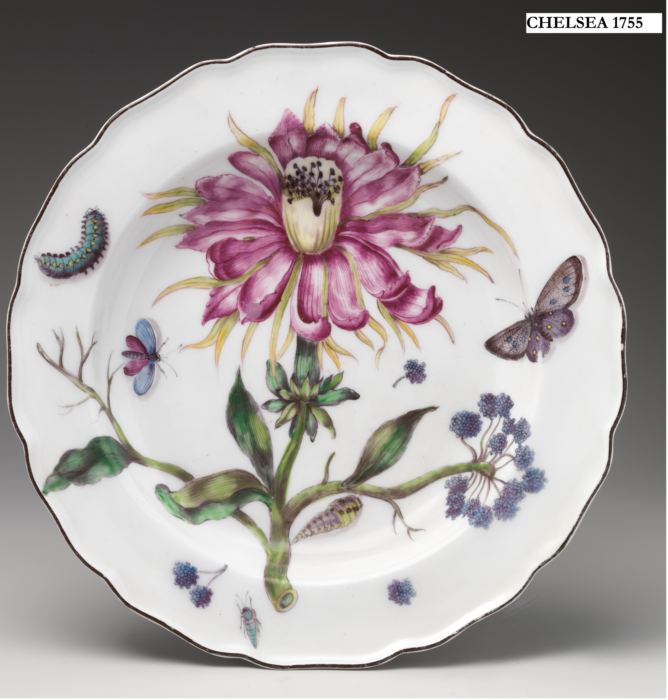
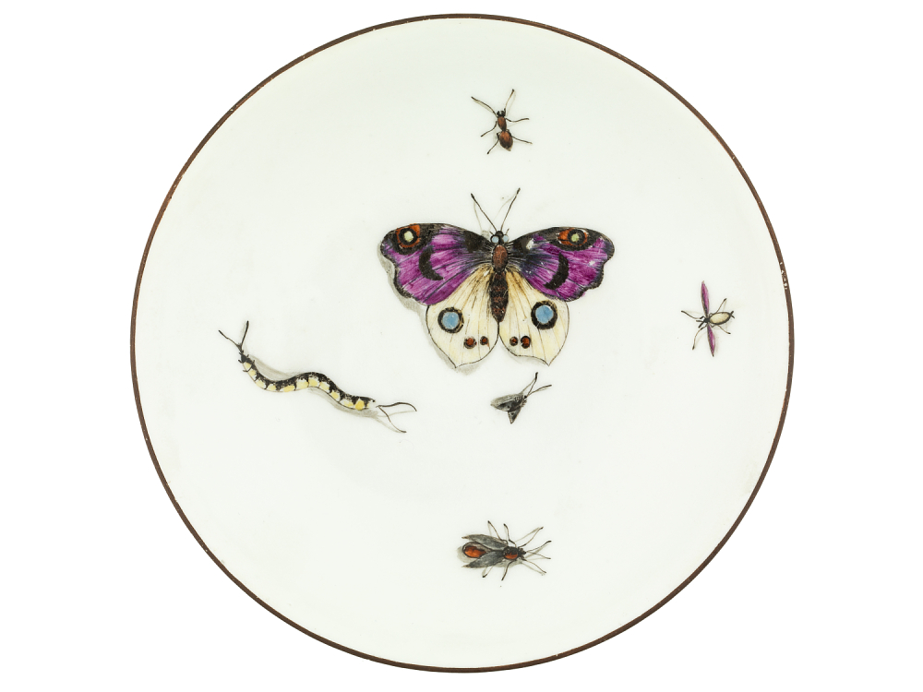
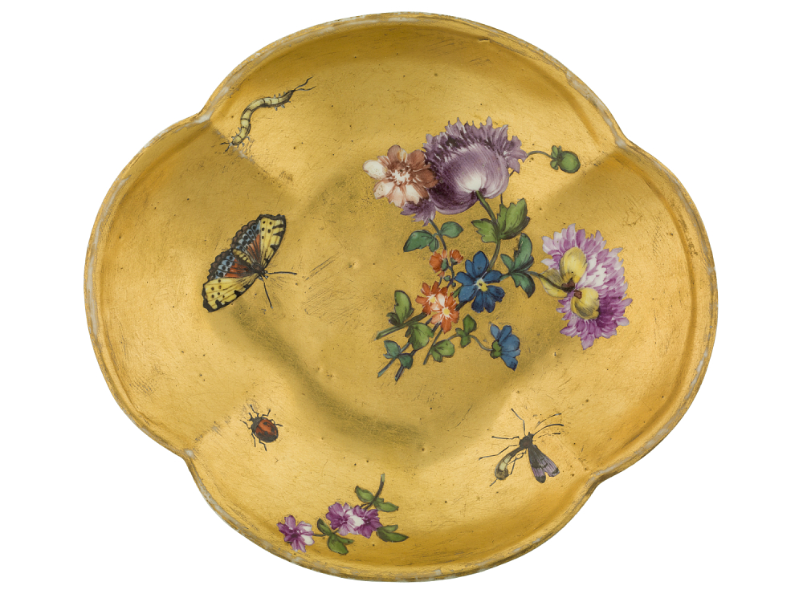

fig. n°1-Meissen (SI) fig.n°2-Meissen (SI) fig. n°3- Chelsea (MET)

Desde un punto de vista simbólico, la mariposa es el alma, y su metamorfosis un símbolo de la resurrección o de la inmortalidad (García Mahíques, 2015). Pero lejos del concepto del momento moris o vanitas del barroco, la decoración utilizada tanto en Meissen como en Chelsea tuvo otro objetivo y se ajustó a los patrones obtenidos a partir de los grabados publicados de la observación de la naturaleza. En el caso de la decoración en la porcelana de Chelsea, O´keefe (O´keefe, 2014) postula que los objetos con estas imágenes se convierten en un vehículo de transmisión del conocimiento en una clase social intelectual intensamente interesada por la nueva información de la botánica y la zoología que surgían de las exploraciones globales de los territorios descubiertos, y que se reforzaban por los adelantos de la ciencia y la técnica. Durante la Ilustración las porcelanas emulaban a los libros con sus grabados.
En Francia, la manufactura real de Sévres produce en 1794 un servicio conocido como “Papillonneries Humaines” (mariposas antropomorfas, fig.n°4) El esquema decorativo se compone de cuatro reservas (paneles) de mariposas disfrazadas de humanos. Sus gestos y trajes reflejan un espíritu decididamente juguetón, hay un duelo de espadachines en una escena, las poses y la representación de una como arlequín son referencias a la Comedia italiana.
Los animales han sido utilizados durante mucho tiempo como una estrategia cómica y metafórica para comunicar comentarios sociales y políticos, como en las fábulas de Esopo y las reinterpretaciones de La Fontaine en el siglo XVII. El pintor Louis Gabriel Chulot copia 3 escenas con algunas variaciones, de un conjunto de seis grabados titulados Essai de Papillonneries Humaines por Charles-Germain de Saint-Aubin que se publicaron después de 1756 (Loughlin, 2014) Loughlin en su tesis postula que las “Papillonneries” expresan una forma de humor autorreferencial sobre las vanidades de la élite, que se inspiraron en un lenguaje de los lepidópteros para comunicar tanto el ánimo como la política social de las clases altas, y que sus diseños convergen con la historia cultural de la Ilustración, la sociabilidad de los salones y la revolución del consumidor.
Otro servicio particular de Sévres es el llamado “Marly Rouge” de Napoléon Bonaparte. Está decorado con una mariposa finamente pintada en el centro de cada plato, rodeada por una corona de flores dentro de una banda de oro; con los bordes rojos dorados con hojas de bayas (fig. n°5)
Para establecer su poder y su dinastía Napoleón utilizó abundantemente los recursos de la fábrica de porcelana de Sèvres. Con el nombramiento de Alexandre Brongniart en la Dirección, la manufactura recuperó el esplendor perdido después de la Revolución. Suministró porcelana a los palacios imperiales y se encargó de una amplia variedad de regalos diplomáticos (Tsoumas, 2017)
Su Director fue un naturalista entusiasta, lo que explica el motivo de la mariposa. En el servicio de “Marly Rouge” decora con una mariposa de distintos colores, ubicadas en la zona central de los platos. Algunas de estas, presentan ocelos, manchas redondeadas que los insectos tienen para mimetizarse y escapar de sus predadores. Cuando se los observa con detenimiento se ven los colores de la bandera francesa. Una posible interpretación es el convencimiento de Brongniart de la importancia de la manufactura especialmente bajo el nuevo impulso de Bonaparte. La mariposa es el símbolo del alma que renace, Sévres vuelve a un período de crecimiento y bonanza, vuelve luego del gris tiempo posterior a la monarquía. Y Sévres es Francia.
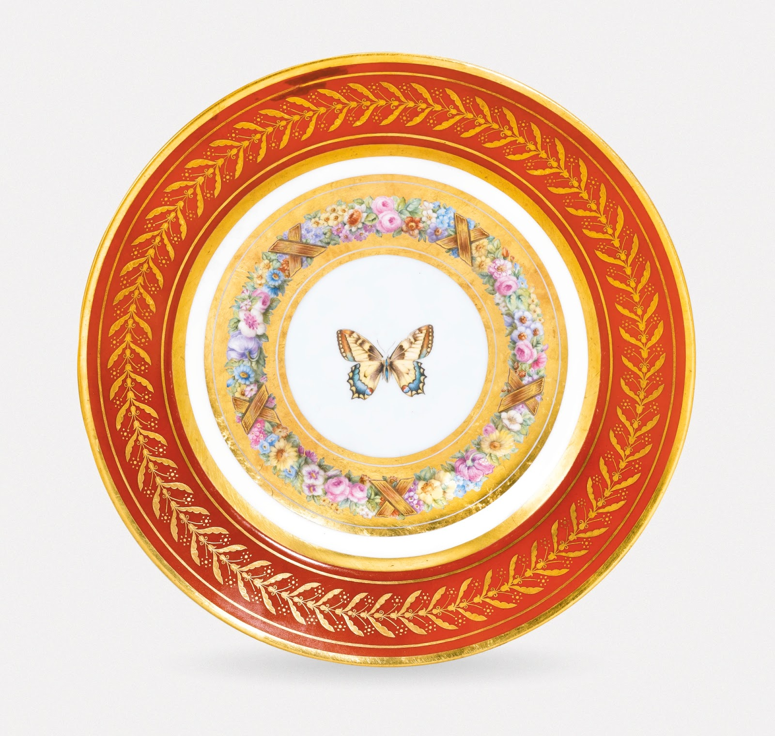
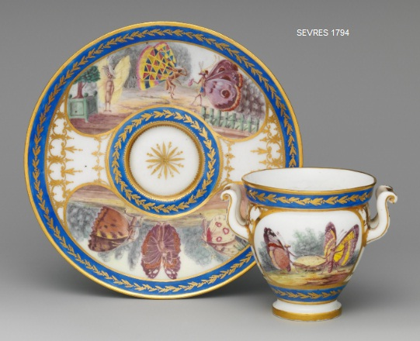

fig. n° 4 - Papillionaires, Sévres (MET) fig. n°5- Marly Rouge, Sévres (Sotherby´s)
Hacia 1880 se manifiesta un creciente interés por Japón y sus artes, en los artistas y artesanos europeos. El Art Nouveau con su aspiración de democratizar la belleza o socializar el arte, irrumpe con fuerza en especialmente en las artes visuales, decorativas y la arquitectura. La porcelana industrial se suma al concepto de que también los objetos cotidianos deben tener un valor estético, además de ser accesibles a toda la población, y tiende a desaparecer la jerarquía de artes mayores y menores.
En cuanto a los lepidópteros muchos artistas gráficos de la época del Art Nouveau produjeron colecciones de diseños con motivos para inspirar a los artistas que trabajaban en una variedad de medios. Jules-Auguste Habert Dys fue uno de los primeros exponentes del estilo, cuyo portafolio de Fantasías decorativas (1886-7) presentaba una serie de insectos que interactuaban con su entorno, con la prevalencia de posturas dorsales. Trabajó en la Manufacture de Sèvres como decorador desde 1888 hasta 1911. En 1897, el diseñador francés Maurice Pillard Verneuil lanzó L’animal dans la décoration (el animal en la decoración) una gran cantidad de flora y fauna decorativa tradicional, incluyendo mariposas y polillas. Los pintores de las fábricas de porcelana de Francia, Bélgica, y Escandinavia entre otros, utilizaron dichos diseños como inspiración transportándolos a diversos objetos decorativos e inclusive la vajilla, caracterizándose la porcelana de dicho período por los motivos estilizados derivados de la naturaleza, la fantasía y el arte japonés (Schachat, 2015) El despliegue de la línea fluida de Art Nouveau puede entenderse como una metáfora de la libertad y la liberación que buscan sus practicantes y admiradores del peso de la tradición artística y las expectativas críticas (Gontar, 2006), fig. n° 6 y 7.

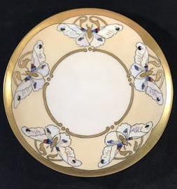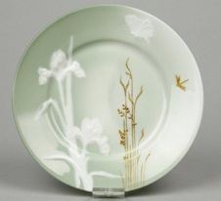
fig. n°6- Haviland fig. n°7- Rosenthal
Después de la Primera Guerra Mundial, las líneas fluidas y asimétricas de Art Nouveau y los tonos apagados perdieron terreno ante las líneas rectas y los colores brillantes de Art Deco. Emile-Allain Séguy creó los insectos más memorables de este período y los publicó en dos volúmenes: Papillones e Insectos. Una característica del Art Deco que se observa en sus cerámicas, es el uso de formas geométricas. Son comunes las formas escalonadas, el zigurat y la pirámide, derivadas de la cultura azteca y egipcia. Los motivos ampliamente utilizados en la decoración incluyen representaciones estilizadas del sol naciente o poniente, patrones de galón (chevón) y geométricos basados ​​en líneas repetidas y formas rectangulares superpuestas. La decoración floral estilizada es común en las cerámicas. Hay opulencia y la riqueza es puramente decorativa (Perry, 2011)
El diseñador gráfico y pintor alemán Kurt Wendler (1893 - 1980) trabajó para Rosenthal (Baviera) de 1920 a 1930. Durante ese período, creó los llamados decorados "Indra" (fig. n° 8) Un fondo blanco decorado con pintura multicolor de mariposas y flores. Presenta los contornos de las figuras y el borde del plato en oro. En este objeto los insectos adquieren un carácter decorativo, compuesto por sus formas básicas bidemensionales, planas, y figuras geométricas.
Paralelamente al Art Deco, se desarrolló el Estilo Moderno que no se inspiró en las artes, sino en los adelantos de la era en la ciencia y la tecnología. Las formas se simplificaron y enfatizó la funcionalidad (Perry, 2011)
Eric Slater diseñó para la fábrica inglesa Shelley en 1930 un servicio llamado "Vogue", con una taza muy ancha en el borde y afilada en el pie, y las asas en forma plana de triángulo (Watkins, 1980-1) En el motivo “Alas de Mariposa”, el insecto adquiere un carácter decorativo, se resaltan sus alas con formato triangular que se encuentran en una posición periférica en los platos y una superior en las tazas, como si el animal pudiera escapar del objeto. Hay economía de colores. El dibujo de las mariposas prácticamente desaparece y se resalta su diseño. Se enfatiza en una parte del animal que sugiere al todo, se aleja del dibujo naturalista pero aún se identifica al insecto. Los ocelos guían la mirada hacia el conjunto. Las formas geométricas abarcan la pintura y el cuerpo de la pieza.

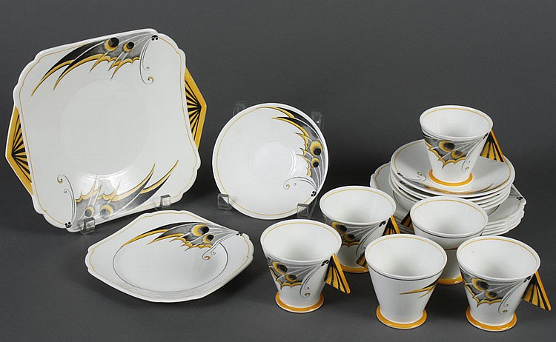
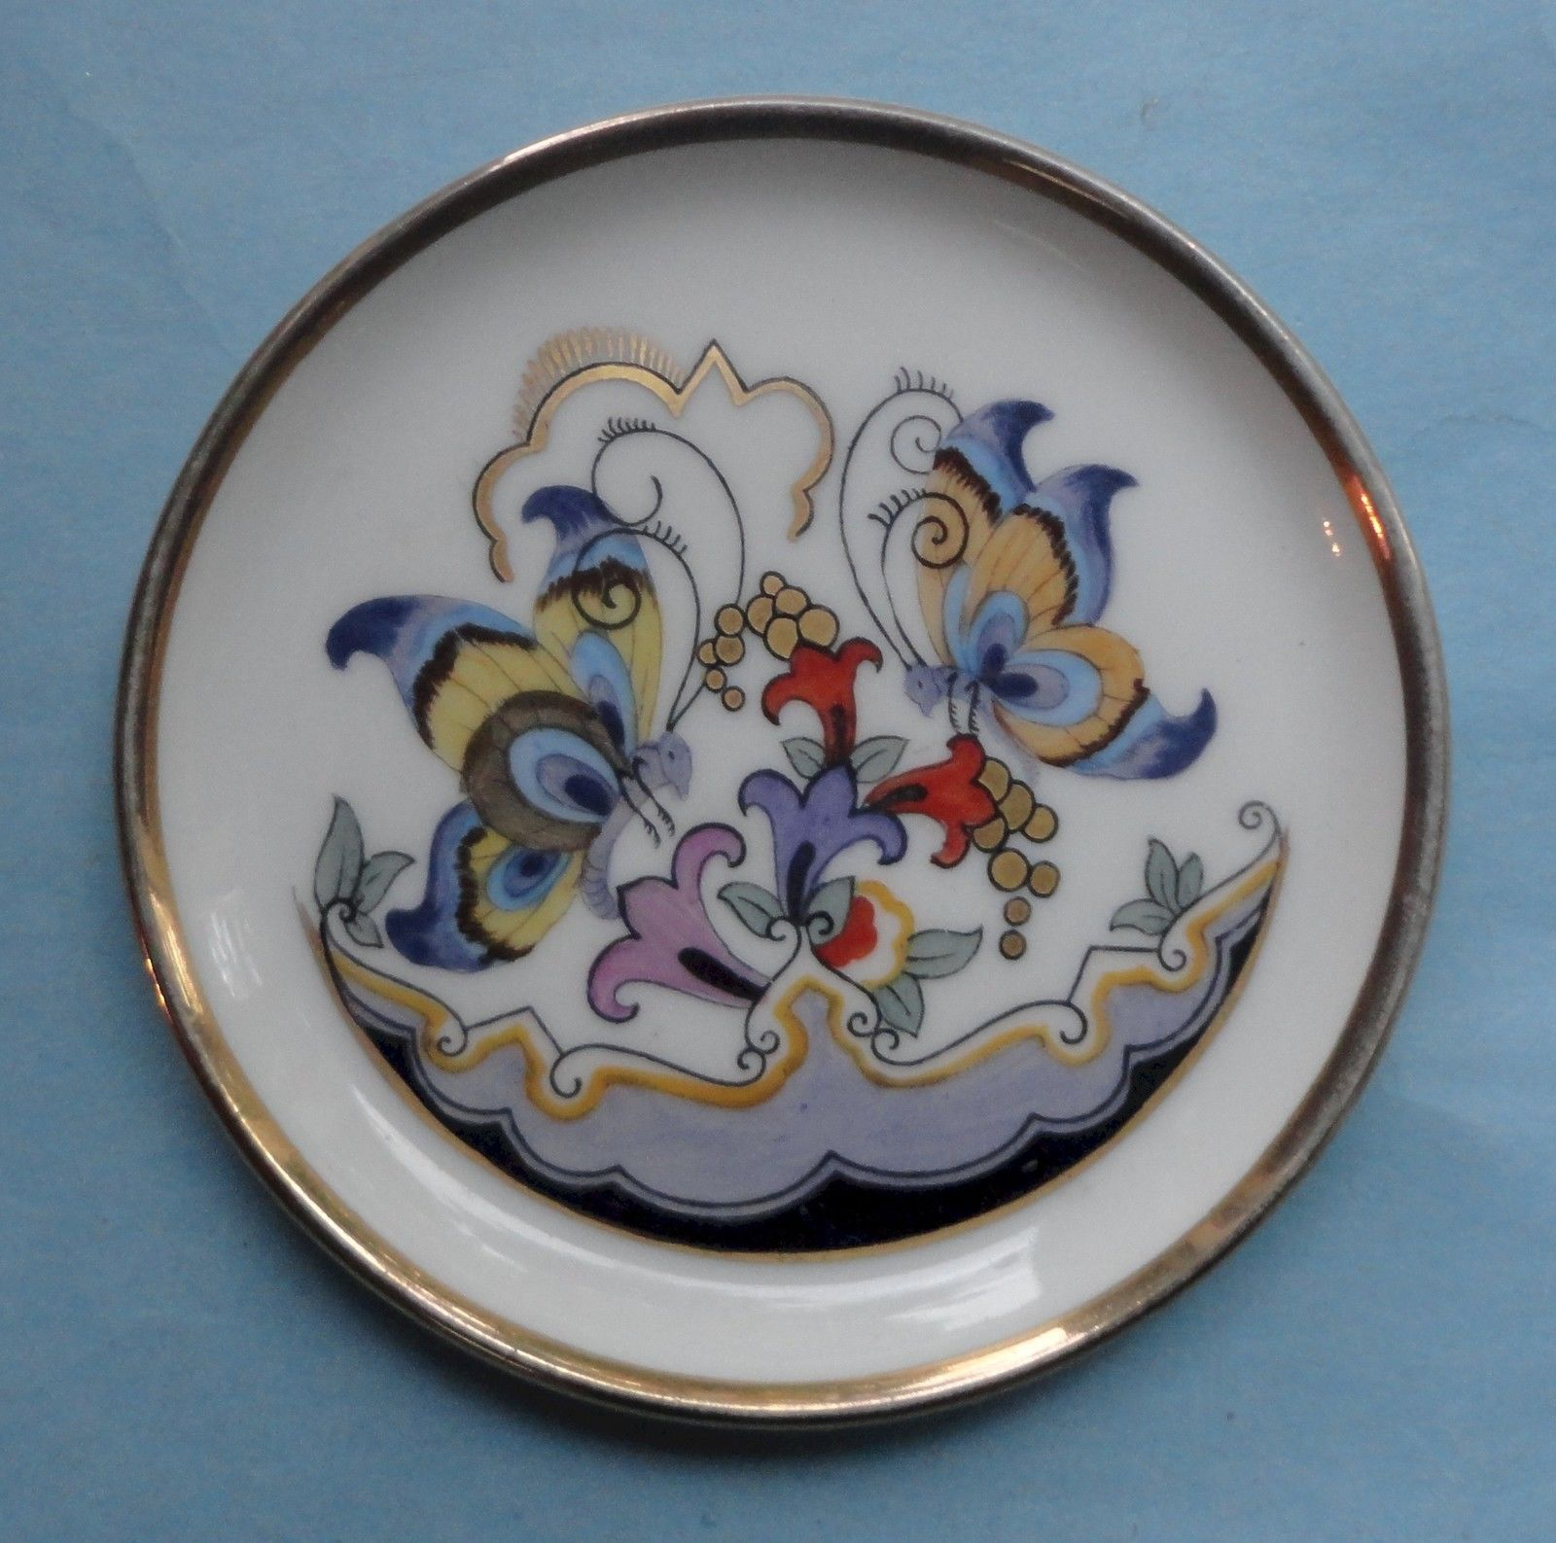
fig. n° 8 -Indra-Rosenthal fig. n° 9- Alas de Mariposa- Shelley
La imagen y el color de los lepidópteros pueden estar íntimamente relacionados con una geografía y su ideología. La fábrica Lomonosov, antes Porcelana Imperial de Rusia, produce en los 70´ el motivo “Mariposas Rojas” El color y el dibujo están ligados con las figuras populares y tradicionales, y el rojo es un color simbólico para Rusia porque lo tiene su bandera y también porque se lo asocia al comunismo (fig. n°10)
Hacia los 90´, la manufactura alemana Rosenthal creó una línea especial y se acerca a la moda fabricando vajilla con Versace, la empresa italiana dedicada al vestuario y sus accesorios. Su objetivo era plasmar su concepto de un estilo de vida. Uno de los productos en porcelana “Le Jardin de Versace” (fig. n°11) presenta en sus platos una mariposa central amarilla-dorada, y en el marly otras más pequeñas de distintos colores. Según se describe:
“Un encantador jardín y una opulenta diversidad de flores, bayas, insectos y adornos, todo está combinado para simbolizar juguetonamente una sinfonía de verano. Diseños exclusivos, la fascinación de las épocas glamorosas, la elegancia
y el refinamiento, este es el mundo de Versace”
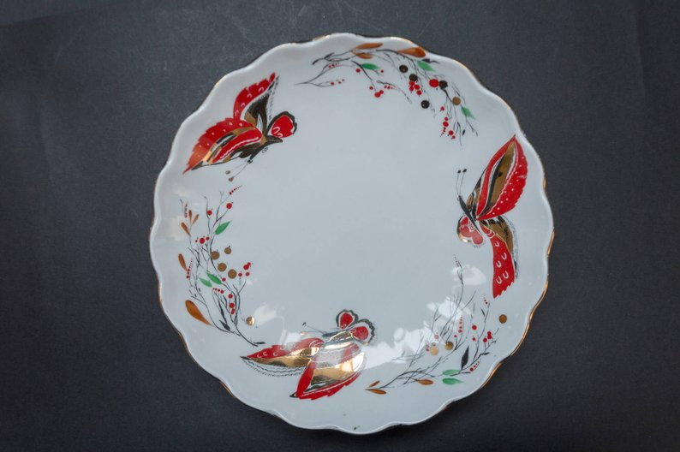
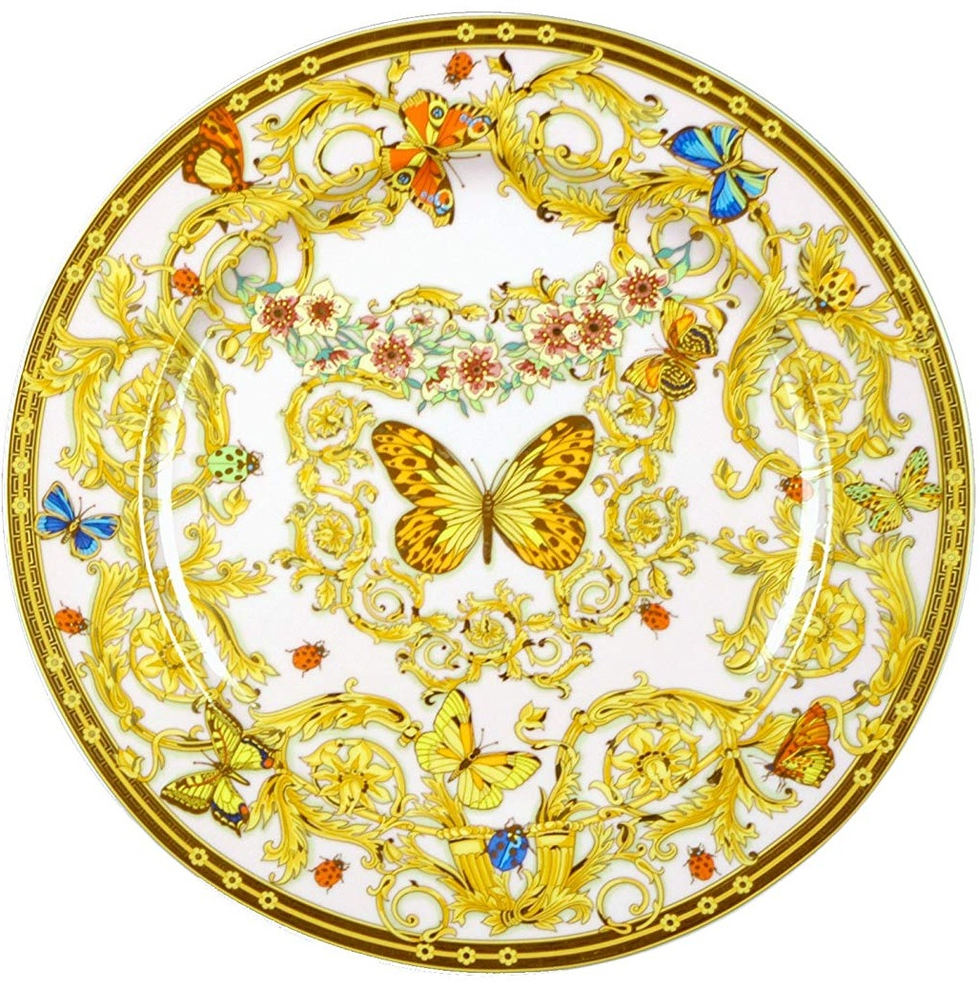

fig. n°10-Mariposas Rojas-Lomonosov fig. n°11-Versace-Rosenthal
CONCLUSIONES
Históricamente las mariposas simbolizan el alma. Y representan en la porcelana estudiada: al intelectual diletante burgués y sus intereses del siglo XVIII, a la identidad francesa de Sévres, al ser ruso, y a un referente de la moda. Mientras que la forma de representación evoluciona desde el virtuosismo del dibujo naturalista hasta la descomposición del dibujo en formas básicas y/o geométricas, y el diseño puro con variantes ligadas a las estéticas temporales.
BIBLIOGRAFÍA
-García Mahíques R. 2015. El alma como mariposa. Del mito de Psique a la retórica visual del Barroco. Goya 352: 208-227
-Ramiro Reglero E. 2015. La porcelana del siglo XVIII. El nacimiento de un nuevo arte. Ge-conservación n° 8:89-97.
-Cassidy-Geiger M. 1996. Graphic Sources for Meissen Porcelain: Origins of the Print Collection in the Meissen Archives. The Metropolitan Museum of Art. Metropolitan Museum Journal N° 31:99-126.
-O´Keefe S. 2014. Science on the table: a botanical approach to floral decoration on porcelain in the second half of the eighteenth century. Tesis. Master of Arts History of Decorative Arts. George Mason University. http://mars.gmu.edu/xmlui/bitstream/handle/1920/9088/OKeefe_thesis_2014.pdf?sequence=1&isAllowed=y (consulta 18/04/19)
-Loughlin D. 2012. The Entomology of ornament: Essai de Papillonneries Humaines and the Metamorphoses of eighteenth-century Decorative Art.Tesis. Master of Arts. The University of British Columbia. https://open.library.ubc.ca/cIRcle/collections/ubctheses/24/items/1.0072988 (consulta 20/04/19)
-Tsoumas J. 2017. Le Joyau Des Arts Décoratifs Européens: The Sévres Porcelain Factory Resuscitation from 1804 to 1815. Rupkatha Journal on Interdisciplinary Studies in Humanities. Vol IX, n°3: 52-63.
-Gontar C. 2006. Art Nouveau. MET. https://www.metmuseum.org/toah/hd/artn/hd_artn.htm (consulta 20/04/19)
-Perry M. 2011. Art Nouveau. Art Deco. Moderne Style. http://www.potteryhistories.com/page3.html (consulta 20/04/19)
-Schachat S. R. 2015. Insect Biodiversity in Meiji and Art Nouveau Design. American Entomologist. Vol 61, n°4: 215-222.
-Watkins C. Harvey W. Senft R. 1980-1. SHELLEY POTTERY: an exhibition of ceramics by a Staffordshire family of potters at various works, 1774-1966. 1981- Geffrye Museum. London. https://chriswatkins.net/wp-content/uploads/2015/09/Shelley-exh-handlist.pdf (consulta 20/04/19)
-Faraldo JM.2002. El renacer del nacionalismo ruso (1968-1991). Papeles del Este. Transiciones poscomuistas.UCM. n°3:1-33.

REFERENCIAS IMÁGENES
Fig. n°6: Haviland Art Nouveau. https://attic-dc.com/amp-item/dFi/plate-hand-painted-art-nouveau-art-deco-iridescent-pearlized-butterflies-haviland-france-limoges-gold-signed-vintage-by-accokeekpickers/accokeek-pickers (consulta 5/05/19)
Fig. n°7: Butterfly.Indra.Rosenthal ® http://www.czech antiques.com/ index.php?idAktualni =8&idInzerat=86237 (consulta 5/05/19)
Fig. n°8: Rosenthal Art Nouveau. Plates. https://www.etsy.com/es/listing/517488317/rosenthal-porcelana-conjunto-de-tres-art?show_sold_out_detail=1 (consulta 5/05/19)
Fig. n°9: Shelley Group. http://www.shelley.co.uk/X_Noteworthy_Lots.html (consulta 5/05/19)
Fig. n°10: Lomonosov® https://www.lomonosov-russia.com/pattern?title=red%20butterflies (consulta 5/05/19)

Fig. n° 1 y 2. Platos Meissen. Descripción. National Museum of American History. https://americanhistory.si.edu/collections/search?custom_search_id=collections-search&edan_local=1&op=Search%20the%20Collections&edan_q=Meissen (consulta 5/05/19)
Fig. n°3. Plato cardo y mariposas,1755. Descripción. https://www.metmuseum.org/art/collection/search/707883 (consulta 5/05/19)
tasse à l'étrusque. Plato y taza a la etrusca, Sévres. 1794. Descripción y figura n°4. https://www.metmuseum.org/art/collection/search/207819 (consulta 5/05/19)
Fig. n° 5. Descripción. Marly Rouge.Lote n° 262. 2014. http://www.sothebys.com/en/auctions/ecatalogue/lot.262.html/2014/arts-europe-l14301 (consulta 5/05/19)
Corona A. Art Nouveau. Historia del Diseño y la Arquitectura II. https://es.calameo.com/read/002865122581e3b61e7ae (consulta 5/05/19)
Kurt Wendler. Rosenthal. https://rosenthalblog.com/2017/01/13/kurt-wendler/ (consulta 5/05/19)
Durante la Era Brézhnev (1964-1982) se produjo un retorno al aprecio por la vieja cultura campesina, como depósito de las tradiciones nacionales. Faraldo JM.2002, p.23 8Fig. 11 y Descripción. El Jardín de Versace. https://www.rosenthal.de/en/shop/c/brands/versace-1-en/dining-collections-2-en/le-jardin-de-versace-1-en/ (Consulta 5/05/19)

